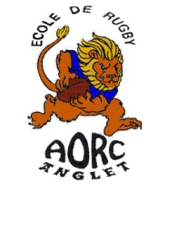
SORTIE DE FIN DE SAISON
Samedi 25 Juin 2016

BENJAMINS - POUSSINS

2 DESCENTES en rafting à BIDARRAY

Transport : par ses propres moyens
Arrivée à : 10 H 30 (à confirmer)
Repas : pique-nique à prévoir

Prix : Enfants et éducateurs de l’école de rugby : 15 €/pers
Extérieurs : 35 €/pers

RESERVATION ET PAIEMENT
* Au siège social Stade Orok Bat à Blancpignon, les après midi
* au bureau de l’école de rugby au stade de Girouette le samedi matin
* dans une enveloppe dans la boite aux lettres du siège social à Blancpignon

POUR LE MERCREDI 22 JUIN 2016
Pour des raisons d’organisation, passé cette date, nous ne pourrons vous garantir que la sortie sera prise en compte

Myriam
Secrétariat de l’École de Rugby

-----------------------------------------------------------------------------------------------------------

A retourner avant le Mercredi 22 Juin 2016 – DERNIER DELAI

NOM et PRENOM ___________________________________ Tél : _______________________

 | NOMBRE  ENFANT | NOMBRE  ADULTE | MONTANT
Rafting enfant et éducateur école de rugby : 15 €
Rafting pour extérieur enfant ou adulte : 35 €

T O T A L

Règlement par chèque (à l’ordre de l’AORC) en espèces

